Prolongement de la séance du jeudi 25 juin
Repérages dans l’espace
(sur un parallélépipède rectangle, sur une sphère)
Niveau 3e

Exercice 1 :

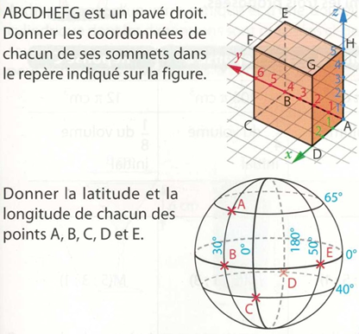

Exercice 2 :
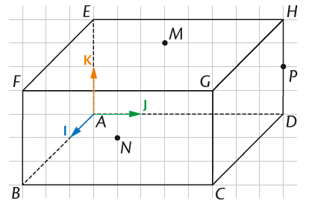
1. Déterminer les coordonnées des points A, I, J, K, B, D, E, H, C, G et P.
2. Le point M appartient à la face EFGH. Quelles sont ses coordonnées ?
3. Le point N appartient à la face BCGF. Quelles sont ses coordonnées ?

Exercice 3

- S est une sphère de centre O et de rayon 10 cm. (d) est une droite verticale passant par O. A est un point de (d) situé à 8cm de O.
Le plan perpendiculaire à la droite (d) en A coupe la sphère en un cercle de centre A. Calculer le rayon de ce cercle.

- Application : la Géode, située dans la parc de la cité des Sciences de Paris a été construite en 1985. C’est une calotte sphérique (sphère de rayon 18 m tronquée à la base). Le diamètre au sol de cette calotte es de 28 m.

Quelle est la hauteur de la Géode ?

